附件

安阳高新技术产业开发区管理委员会办公室2021年度部门决算

二〇二二年六月
目 录
第一部分 安阳高新技术产业开发区管理委员会办公室概况
- 部门职责
- 机构设置
第二部分 2021年度部门决算表
一、收入支出决算总表
二、收入决算表
三、支出决算表
四、财政拨款收入支出决算总表
五、一般公共预算财政拨款支出决算表
六、一般公共预算财政拨款基本支出决算表
七、一般公共预算财政拨款“三公”经费支出决算表
八、政府性基金预算财政拨款收入支出决算表
九、预算部门(单位)整体预算绩效自评表
十、财政预算项目支出绩效评价自评表
第三部分 2021年度部门决算情况说明
一、收入支出决算总体情况说明
二、收入决算情况说明
三、支出决算情况说明
四、财政拨款收入支出决算总体情况说明
五、一般公共预算财政拨款支出决算情况说明
六、一般公共预算财政拨款基本支出决算情况说明
七、一般公共预算财政拨款“三公”经费支出决算情况说明
八、绩效评价结果等情况说明
九、政府性基金预算财政拨款支出决算情况说明
十、机关运行经费支出情况说明
十一、政府采购支出情况说明
十二、国有资产占用情况说明

十三、其他需要说明的重要情况
第四部分 名词解释

第一部分 安阳高新技术产业开发区管理委员会办公室概况

一、部门职责
高新区综合办公室职责：主要负责政务工作的组织协调、文电处理、会务安排、行政接待和对外联络工作；负责机关机要、保密、文书档案管理工作；负责人大、政协提案、议案；负责拟定管委会年度工作目标及督办和调研工作；负责机关的制度建设与管理；管理办公设施、安全保卫、文印、固定资产等；负责高新区大事记编写。
协助党工委、管委会领导处理日常工作。负责高新区区政治思想工作，负责统一战线工作，民族与宗教事务；负责工会、共青团、妇联工作的管理与协调；负责档案工作；负责高新区的理论学习、理论宣传和理论研究工作；负责全区的宣传报道和对外宣传工作；负责高新区的精神文明建设和高新区精神文明单位创建工作。
法制办公室职责：负责统筹规划、综合协调、督促指导全区依法行政工作，拟订并组织实施全区依法行政规划和工作计划，调查研究依法行政和法制建设中出现的新情况、新问题，提出具体措施和工作建议，协助区管委会办理法制工作事项，审查、报备规范性文件的合法性，组织指导全区规范性文件清理工作，监督全区行政执法工作，协调行政执法争议，受理行政执法投诉，组织或者参与对法律、法规和规章执行情况的检查，代理或者组织办理行政诉讼、民事诉讼，承担管委会法律顾问职责，组织实施对行政执法、行政执法监督和行政复议应诉等人员法律知识的年度培训考核工作，围绕全区中心工作开展法律服务。

二、机构设置
安阳高新技术产业开发区管理委员会综合办公室内设机构3个，包括：综合事务的，机关事务，法制办。
从决算单位构成看，安阳高新技术产业开发区管理委员会综合办公室部门决算包括：本级决算。
纳入本部门2021年度部门决算编制范围的单位共1个：
1.安阳高新技术产业开发区管理委员会综合办公室

第二部分 2021年度部门决算
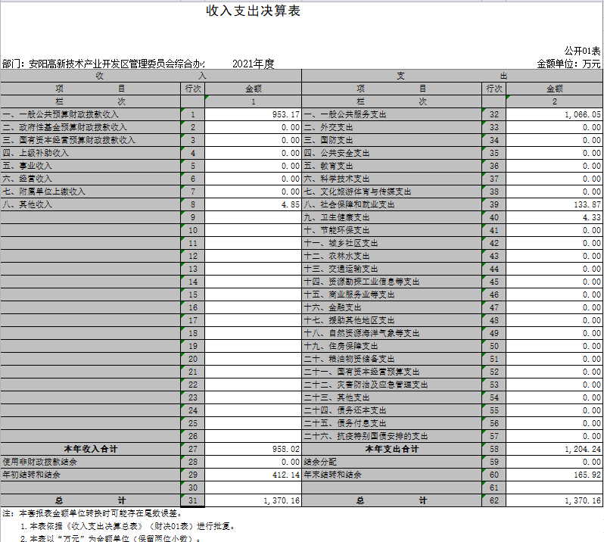
 |  |  |  |  | 收入决算表
 |  |  |  |  |  |  |  |  |  | 公开02表
部门：安阳高新技术产业开发区管理委员会综合办公室 |  |  |  |  | 2021年度 |  |  |  |  | 金额单位：万元
科目编码 |  |  | 科目名称 | 本年收入合计 | 财政拨款收入 | 上级补助收入 | 事业收入 | 经营收入 | 附属单位上缴收入 | 其他收入
类 | 款 | 项 | 栏次 | 1 | 2 | 3 | 4 | 5 | 6 | 7
类 | 款 | 项 | 合计 | 958.02 | 953.17 | 0.00 | 0.00 | 0.00 | 0.00 | 4.85
201 |  |  | 一般公共服务支出 | 820.92 | 816.08 | 0.00 | 0.00 | 0.00 | 0.00 | 4.85
20103 |  |  | 政府办公厅（室）及相关机构事务 | 820.92 | 816.08 | 0.00 | 0.00 | 0.00 | 0.00 | 4.85
2010301 |  |  | 行政运行 | 710.92 | 706.08 | 0.00 | 0.00 | 0.00 | 0.00 | 4.85
2010399 |  |  | 其他政府办公厅（室）及相关机构事务支出 | 110.00 | 110.00 | 0.00 | 0.00 | 0.00 | 0.00 | 0.00
208 |  |  | 社会保障和就业支出 | 133.87 | 133.87 | 0.00 | 0.00 | 0.00 | 0.00 | 0.00
20808 |  |  | 抚恤 | 133.87 | 133.87 | 0.00 | 0.00 | 0.00 | 0.00 | 0.00
2080801 |  |  | 死亡抚恤 | 133.87 | 133.87 | 0.00 | 0.00 | 0.00 | 0.00 | 0.00
210 |  |  | 卫生健康支出 | 3.23 | 3.23 | 0.00 | 0.00 | 0.00 | 0.00 | 0.00
21004 |  |  | 公共卫生 | 3.23 | 3.23 | 0.00 | 0.00 | 0.00 | 0.00 | 0.00
2100410 |  |  | 突发公共卫生事件应急处理 | 3.23 | 3.23 | 0.00 | 0.00 | 0.00 | 0.00 | 0.00
注：1.本表依据《收入决算表》（财决03表）进行批复。
2.本表含一般公共预算财政拨款、政府性基金预算财政拨款和国有资本经营预算财政拨款。
3.本表批复到项级科目。
4.本表以“万元”为金额单位（保留两位小数）。

 |  |  |  | 支出决算表
 |  |  |  |  |  |  |  |  | 公开03表
部门：安阳高新技术产业开发区管理委员会综合办公室 |  |  |  | 2021年度 |  |  |  |  | 金额单位：万元
科目编码 |  |  | 科目名称 | 本年支出合计 | 基本支出 | 项目支出 | 上缴上级支出 | 经营支出 | 对附属单位补助支出
类 | 款 | 项 | 栏次 | 1 | 2 | 3 | 4 | 5 | 6
类 | 款 | 项 | 合计 | 1,204.24 | 730.50 | 473.74 | 0.00 | 0.00 | 0.00
201 |  |  | 一般公共服务支出 | 1,066.05 | 730.50 | 335.55 | 0.00 | 0.00 | 0.00
20103 |  |  | 政府办公厅（室）及相关机构事务 | 1,066.05 | 730.50 | 335.55 | 0.00 | 0.00 | 0.00
2010301 |  |  | 行政运行 | 730.50 | 730.50 | 0.00 | 0.00 | 0.00 | 0.00
2010399 |  |  | 其他政府办公厅（室）及相关机构事务支出 | 335.55 | 0.00 | 335.55 | 0.00 | 0.00 | 0.00
208 |  |  | 社会保障和就业支出 | 133.87 | 0.00 | 133.87 | 0.00 | 0.00 | 0.00
20808 |  |  | 抚恤 | 133.87 | 0.00 | 133.87 | 0.00 | 0.00 | 0.00
2080801 |  |  | 死亡抚恤 | 133.87 | 0.00 | 133.87 | 0.00 | 0.00 | 0.00
210 |  |  | 卫生健康支出 | 4.33 | 0.00 | 4.33 | 0.00 | 0.00 | 0.00
21004 |  |  | 公共卫生 | 4.33 | 0.00 | 4.33 | 0.00 | 0.00 | 0.00
2100409 |  |  | 重大公共卫生服务 | 1.10 | 0.00 | 1.10 | 0.00 | 0.00 | 0.00
2100410 |  |  | 突发公共卫生事件应急处理 | 3.23 | 0.00 | 3.23 | 0.00 | 0.00 | 0.00
注：1.本表依据《支出决算表》（财决04表）进行批复。
2.本表含一般公共预算财政拨款、政府性基金预算财政拨款和国有资本经营预算财政拨款。
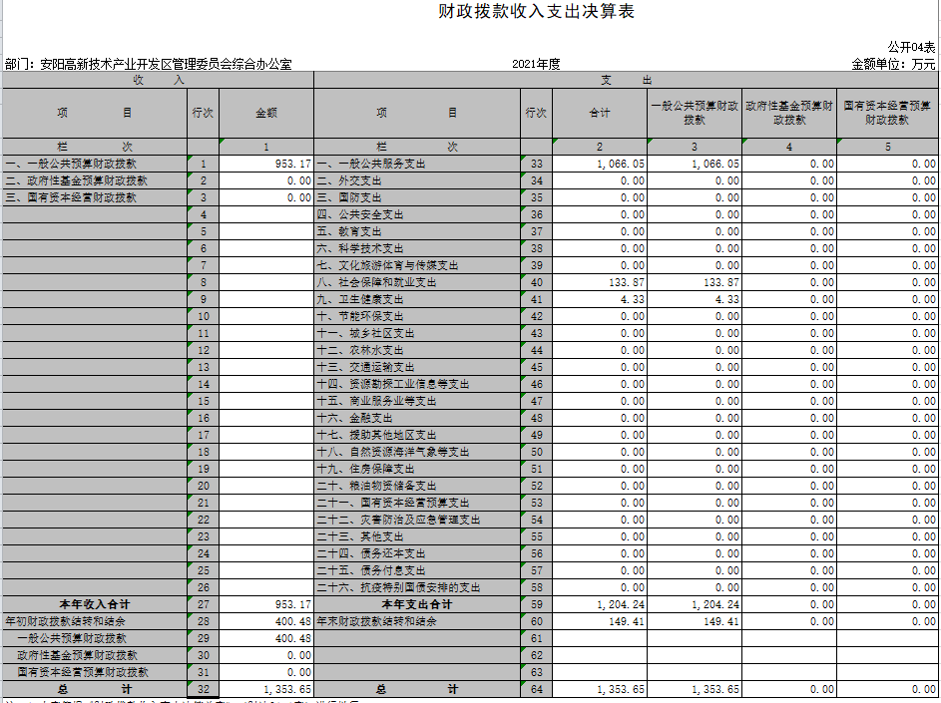
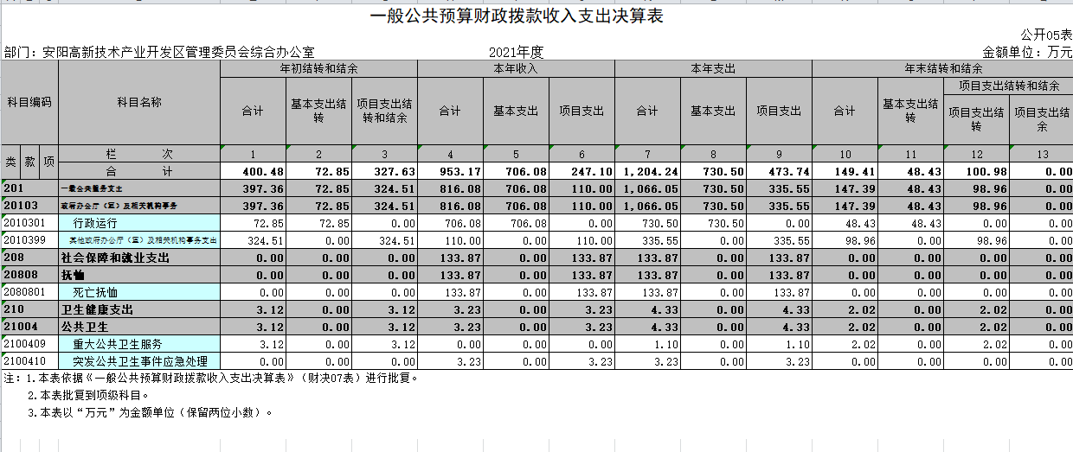

一般公共预算财政拨款“三公”经费支出决算表
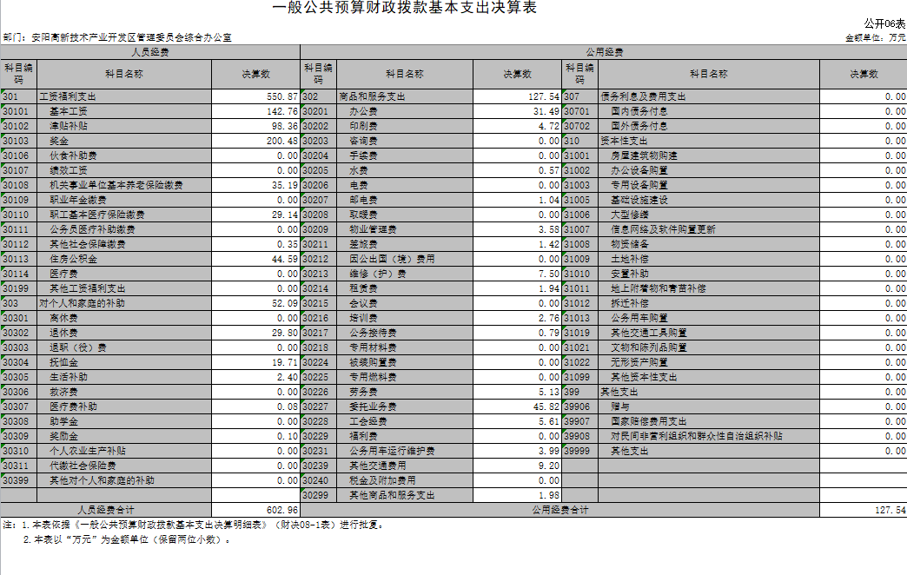

 |  |  |  |  |  |  |  |  |  |  | 公开07表
部门： | 安阳高新技术产业开发区管理委员会办公室 |  |  |  |  |  |  |  |  |  | 单位：万元
预算数 |  |  |  |  |  | 决算数
合计 | 因公出国（境）费 | 公务用车购置及运行费 |  |  | 公务接待费 | 合计 | 因公出国（境）费 | 公务用车购置及运行费 |  |  | 公务接待费
合计 | 因公出国（境）费 | 小计 | 公务用车  购置费 | 公务用车  运行费 | 公务接待费 | 合计 | 因公出国（境）费 | 小计 | 公务用车  购置费 | 公务用车  运行费 | 公务接待费
1 | 2 | 3 | 4 | 5 | 6 | 7 | 8 | 9 | 10 | 11 | 12
10 | 0 | 8 | 0 | 8 | 2 | 2.06 | 0 | 1.76 | 0 | 1.76 | 0.31
注：本表反映部门本年度“三公”经费支出预决算情况。其中，预算数为“三公”经费全年预算数，反映按规定程序调整后的预算数；决算数是包括当年一般公共预算财政拨款和以前年度结转资金安排的实际支出。（决算报表为以“元”为单位，转换为以“万元”为单位时，经四舍五入有小数尾差）

政府性基金预算财政拨款收入支出决算表
 |  |  |  |  |  |  |  | 公开08表
部门： | 安阳高新技术产业开发区管理委员会办公室 |  |  |  |  |  |  | 金额单位：万元
项 目 |  |  | 年初结转和结余 | 本年收入 | 本年支出 |  |  | 年末结转和结余
功能分类  科目编码 |  | 科目名称 | 年初结转和结余 | 本年收入 | 小计 | 基本支出 | 项目支出 | 年末结转和结余
栏次 |  |  | 1 | 2 | 3 | 4 | 5 | 6
合计
注：本表反映部门本年度政府性基金预算财政拨款收入、支出及结转和结余情况。

说明：我部门没有政府性基金收入，也没有使用政府性基金安排的支出，故本表无数据。

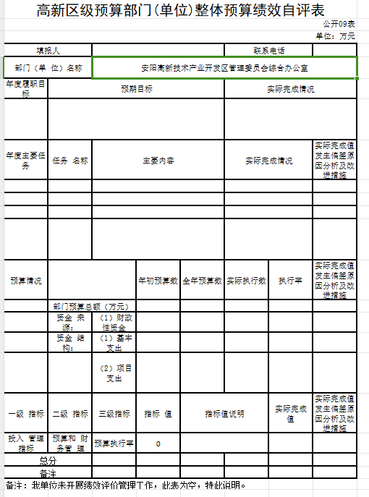

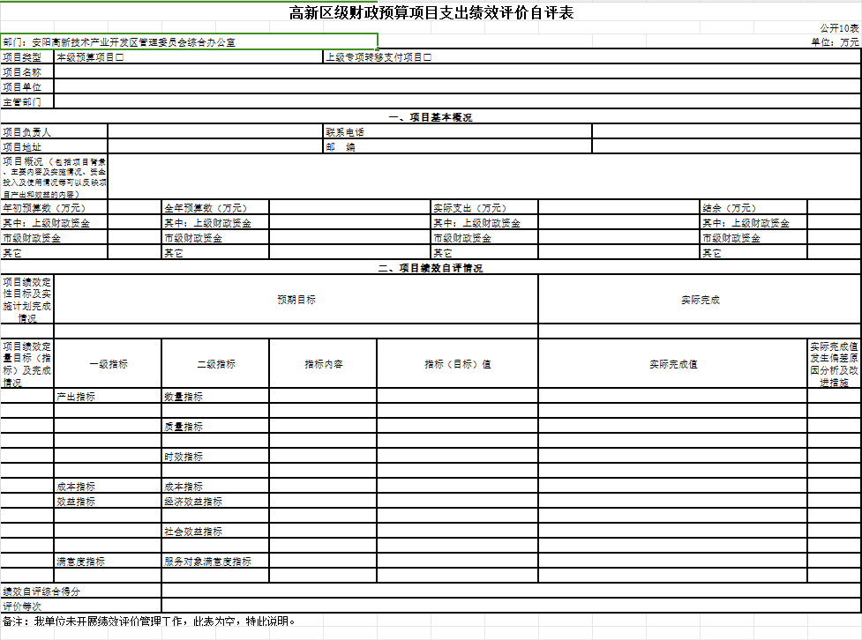

第三部分 2021年度部门决算情况说明

一、收入支出决算总体情况说明
2021年度收、支总计均为1370.16万元。与上年度相比，收、支总计各减少5.266万元，增长0.003%。主要原因是：压缩一般性支出。

二、收入决算情况说明
2021年度收入合计958.02万元，其中：财政拨款收入953.17万元，占99.99%；上级补助收入0.00万元，占0.00%；事业收入0.00万元，占0.00%；经营收入0.00万元，占0.00%；附属单位上缴收入0.00万元，占0.00%；其他收入4.85万元，占0.01%。

三、支出决算情况说明
2021年度支出合计1204.24万元，其中：基本支出730.50万元，占60.66%；项目支出473.74万元，占39.34%；上缴上级支出0.00万元，占0.00%；经营支出0.00万元，占0.00%；对附属单位补助支出0.00万元，占0.00%。

四、财政拨款收入支出决算总体情况说明
2021年度财政拨款收、支总计均为1,353.65万元。与上年度相比，财政拨款收、支总计各减少9万元，下降0.01%。主要原因是：压缩一般性开支。

五、一般公共预算财政拨款支出决算情况说明
（一）总体情况。
2021年度一般公共预算财政拨款支出1,353.65万元，占支出合计的100.00%。与上年度相比，增加400.48万元，主要原因为增加疫情防控支出。
（一）总体情况。
2021年度一般公共预算财政拨款支出1,353.65万元，占支出合计的100.00%。与上年度相比，一般公共预算财政拨款支出增加400.48万元，增加51.5%。主要原因是工资福利支出增加。
（二）结构情况。
2021年度一般公共预算财政拨款支出1,353.65万元，主要用于以下方面：一般公共服务（类）支出1213.44万元，占89.64%。社会保障和就业支出133.87万元，占预算的9.89%。。卫生健康支出2.02万元，占预算的0.01%。
（三）具体情况。
2021年度一般公共预算财政拨款支出年初预算1,353.65万元，支出决算为1,353.65万元，完成年初预算的100.00%。其中：
1、一般公共服务支出（类）群众团体事务（款）行政运行（项）。年初预算为1,353.65万元，支出决算为730.50万元，完成年初预算的69.64%。决算数与年初预算数存在差异的主要原因是部分绩效工资未支出。
2、一般公共服务支出（类）群众团体事务（款）其他办公厅及相关机构事物支出（项）。年初预算为0.00万元，支出决算为335.55万元，完成年初预算的100.00%。决算数与年初预算数存在差异的主要原因是发放目标考核奖金。
3、社会保障和就业支出（类）抚恤（款）死亡抚恤（项）。年初预算为0.00万元，支出决算为133.87万元，完成年初预算的100.00%。决算数与年初预算数存在差异的主要原因是社保支出增加。
4、卫生健康支出（类）公共卫生（款）重大公共卫生（项）。年初预算为0.00万元，支出决算为1.10万元，完成年初预算的100.00%。决算数与年初预算数存在差异的主要原因是疫情相关支出增加。
5、卫生健康支出（类）公共卫生（款）突发公共卫生事件应急处理（项）。年初预算为0.00万元，支出决算为3.23万元，完成年初预算的100.00%。决算数与年初预算数存在差异的主要原因是疫情相关支出增加。

六、一般公共预算财政拨款基本支出决算情况说明
2021年度一般公共预算财政拨款基本支出730.50万元。其中：人员经费602.96万元，主要包括：基本工资、津贴补贴、伙食补助费、绩效工资、机关事业单位基本养老保险缴费、职业年金缴费、其他社会保障缴费、其他工资福利支出、离休费、退休费、抚恤金、生活补助、医疗费、奖励金、住房公积金、采暖补贴、物业服务补贴、其他对个人和家庭的补助支出；公用经费127.54万元，主要包括：办公费、印刷费、咨询费、手续费、水费、电费、邮电费、取暖费、物业管理费、差旅费、因公出国（境）费用、维修（护）费、租赁费、会议费、培训费、公务接待费、专用材料费、劳务费、委托业务费、工会经费、福利费、公务用车运行维护费、其他交通费用、税金及附加费用、其他商品和服务支出、办公设备购置、专用设备购置、信息网络及软件购置更新、其他资本性支出。

七、一般公共预算财政拨款“三公”经费支出决算情况说明

（一）“三公”经费财政拨款支出决算总体情况说明。
2021年度“三公”经费财政拨款支出预算为10.00万元，支出决算为2.06万元，完成预算的20.62%。2021年度“三公”经费支出决算数与预算数存在差异的主要原因是厉行节约、压减各项支出。

（二）“三公”经费财政拨款支出决算具体情况说明。
2021年度“三公”经费财政拨款支出决算中，因公出国（境）费支出决算0.00万元，完成预算的0.00%，占0.00%；公务用车购置及运行费支出决算1.76万元，完成预算的22.00%，占85.02%；公务接待费支出决算0.31万元，完成预算的15.30%，占14.98%。具体情况如下：
1．因公出国（境）费年初预算为0.00万元，支出决算为0.00万元，完成年初预算的0.00%。决算数与年初预算数持平，全年因公出国（境）团组0个，累计0人次。
2．公务用车购置及运行费年初预算为8.00万元，支出决算为1.76万元，完成年初预算的22.00%。决算数与年初预算数存在差异的主要原因是厉行节约、压减支出。其中：
公务用车购置支出为0.00万元，购置车辆0台。
公务用车运行支出1.76万元。主要用于车辆的燃油、维修和保险等支出。2021年期末，部门开支财政拨款的公务用车保有量为2辆。
3.公务接待费年初预算为2.00万元，支出决算为0.31万元，完成年初预算的15.50%。决算数与年初预算数存在差异的主要原因是严格执行公务接待制度及标准，厉行节约，建设节约型机关。其中：
外宾接待支出0.00万元。2021年共接待国（境）外来访团组0个、来访外宾0人次（不包括陪同人员）。
其他国内公务接待支出0.31万元。主要用于体制机制改革工作餐，接待北京战略研究、体制改革，中智招待费。2021年共接待国内来访团组8个、来宾59人次（不包括陪同人员）。
八、绩效评价结果等情况说明

（一）绩效管理工作开展工作

我单位未开展绩效评价管理工作。

（二）部门整体绩效自评结果

我部门2021年度整体支出预算总额0万元，决算总额0万元，部门绩效自评未得分。其中，年度主要任务及完成情况：无；预算情况指标设定及完成情况：无；投入管理指标设定及完成情况：无；发现的主要问题、原因分析及改进措施：无。我单位未开展绩效评价管理工作

（三）项目绩效自评结果

我单位未开展绩效评价管理工作

（四）以部门为主体开展的重点绩效评价结果

我单位未开展绩效评价管理工作

九、政府性基金预算财政拨款支出决算情况说明
2021年度政府性基金预算财政拨款支出年初预算为0.00万元，支出决算为0.00万元，完成年初预算的0.00%。
我单位无政府性基金预算财政安排的支出。所附表格为空，特此说明。

十、机关运行经费支出情况说明
2021年度机关运行经费年初预算为23.80万元，支出决算为127.54万元，完成年初预算的535.88%。决算数与年初预算数存在差异的主要原因是预算调整所致。

十一、政府采购支出情况说明
2021年度政府采购支出总额0.00万元，其中：政府采购货物支出0.00万元、政府采购工程支出0.00万元、政府采购服务支出0.00万元。授予中小企业合同金额0.00万元，占政府采购支出总额的0.00%，其中：授予小微企业合同金额0.00万元，占政府采购支出总额的0.00%。
十二、国有资产占用情况说明
2021年期末，安阳高新技术产业开发区管理委员会综合办公室共有车辆4辆，其中：一般公务用车0辆、一般执法执勤用车0辆、特种专业技术用车0辆，其他用车4辆，其他用车主要是日常公务用车；单位价值50万元以上通用设备0台（套），单位价值100万元以上专用设备0台（套）。
十三、其他重要事项的情况说明
无。

第四部分 名词解释

一、财政拨款收入：单位从同级政府财政部门取得的财政预算资金。
二、事业收入：事业单位开展专业业务活动及其辅助活动取得的收入。
三、上级补助收入：事业单位从主管部门和上级单位取得的非财政补助收入。
四、附属单位上缴收入：事业单位取得附属独立核算单位根据有关规定上缴的收入。
五、经营收入：事业单位在专业业务活动及其辅助活动之外开展非独立核算经营活动取得的收入。
六、其他收入：单位取得的除“财政拨款收入”、“事业收入”、“上级补助收入”、“附属单位上缴收入”、“经营收入”以外的各项收入。
七、用事业基金弥补收支差额：事业单位在当年收入不足以安排当年支出的情况下，使用以前年度积累的事业基金（事业单位当年收支相抵后按国家规定提取、用于弥补以后年度收支差额的基金）弥补当年收支缺口的资金。
八、基本支出：为保障机构正常运转、完成日常工作任务而发生的人员支出和公用支出。
九、项目支出：基本支出之外为完成特定行政任务和事业发展目标所发生的支出。
十、“三公”经费：纳入同级财政预决算管理“三公”经费，指部门使用财政拨款安排的因公出国（境）费、公务用车购置及运行费和公务接待费。其中，因公出国（境）费反映单位公务出国（境）的国际旅费、国外城市间交通费、住宿费、伙食费、培训费、公杂费等支出；公务用车购置及运行费反映反映单位公务用车车辆购置支出（含车辆购置税）及租用费、燃料费、维修费、过路过桥费、保险费、安全奖励费用等支出；公务接待费反映单位按规定开支的各类公务接待（含外宾接待）支出。
十一、机关运行经费：为保障行政单位（含参照公务员法管理的事业单位）运行用于购买货物和服务的各项资金，包括办公及印刷费、邮电费、差旅费、会议费、福利费、日常维修费、专用材料及一般设备购置费、办公用房水电费、办公用房取暖费、办公用房物业管理费、公务用车运行维护费以及其他费用。
十二、工资福利支出：单位支付给在职职工和编制外长期聘用人员的各类劳动报酬，以及为上述人员缴纳的各项社会保险费等。
十三、商品和服务支出：单位购买商品和服务的支出。
十四、对个人和家庭的补助支出：单位用于对个人和家庭的补助支出。
十五、年末结转：本年度或以前年度预算安排，已执行但尚未完成或因客观条件发生变化无法按原计划实施，需延迟到以后年度按有关规定继续使用的资金。
十六、年末结余：本年度或以前年度预算安排，已执行完毕或因客观条件发生变化无法按原预算安排实施，不需要再使用或无法按原预算安排继续使用的资金。

